Lección 17: Formemos 10 para sumar
- Busquemos patrones y pensemos en formar 10 mientras sumamos.

Calentamiento: Cuántos ves: Tableros de 10 dobles
¿Cuántos ves?
¿Cómo lo sabes?, ¿qué ves?
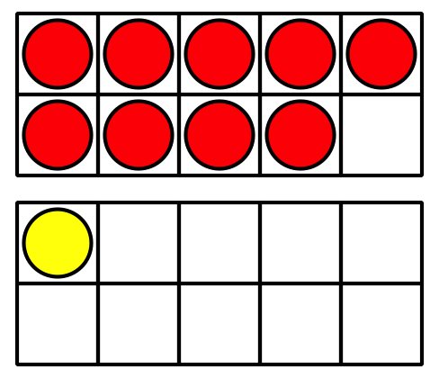
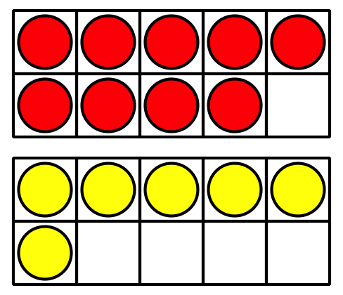
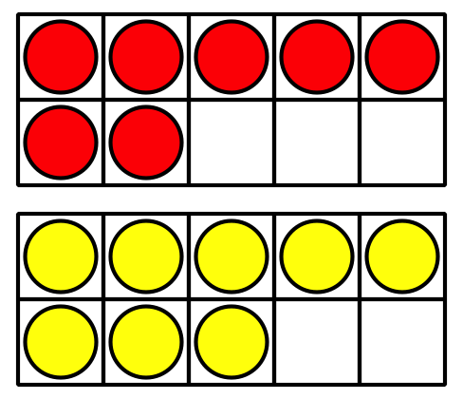

17.1: El juego de 9 más algo
- Pon 9 fichas.
- Toma una tarjeta de números y agrega esa cantidad de fichas.
- Escribe una ecuación para representar las fichas.
¿Puedes escribir más de una?
Ecuaciones:
Ronda 1: ________________________________
Ronda 2: ________________________________
Ronda 3: ________________________________
Ronda 4: ________________________________
Ronda 5: ________________________________

17.2: Las aves de Clare
- Clare dibuja algunas aves.
Ella dibuja 3 aves en un nido y 9 aves volando.
¿Cuántas aves dibujó?
Muestra cómo pensaste. Usa dibujos, números o palabras.
- Ecuación: ________________________________
- Clare dibuja aves de clima cálido.
Ella dibuja 6 tucanes y 8 loros.
¿Cuántas aves dibujó?
Muestra cómo pensaste. Usa dibujos, números o palabras.
- Ecuación: ________________________________
- Clare dibuja aves de clima frío.
Ella dibuja 7 pingüinos y 5 búhos.
¿Cuántas aves dibujó?
Muestra cómo pensaste. Usa dibujos, números o palabras.
- Ecuación: ________________________________
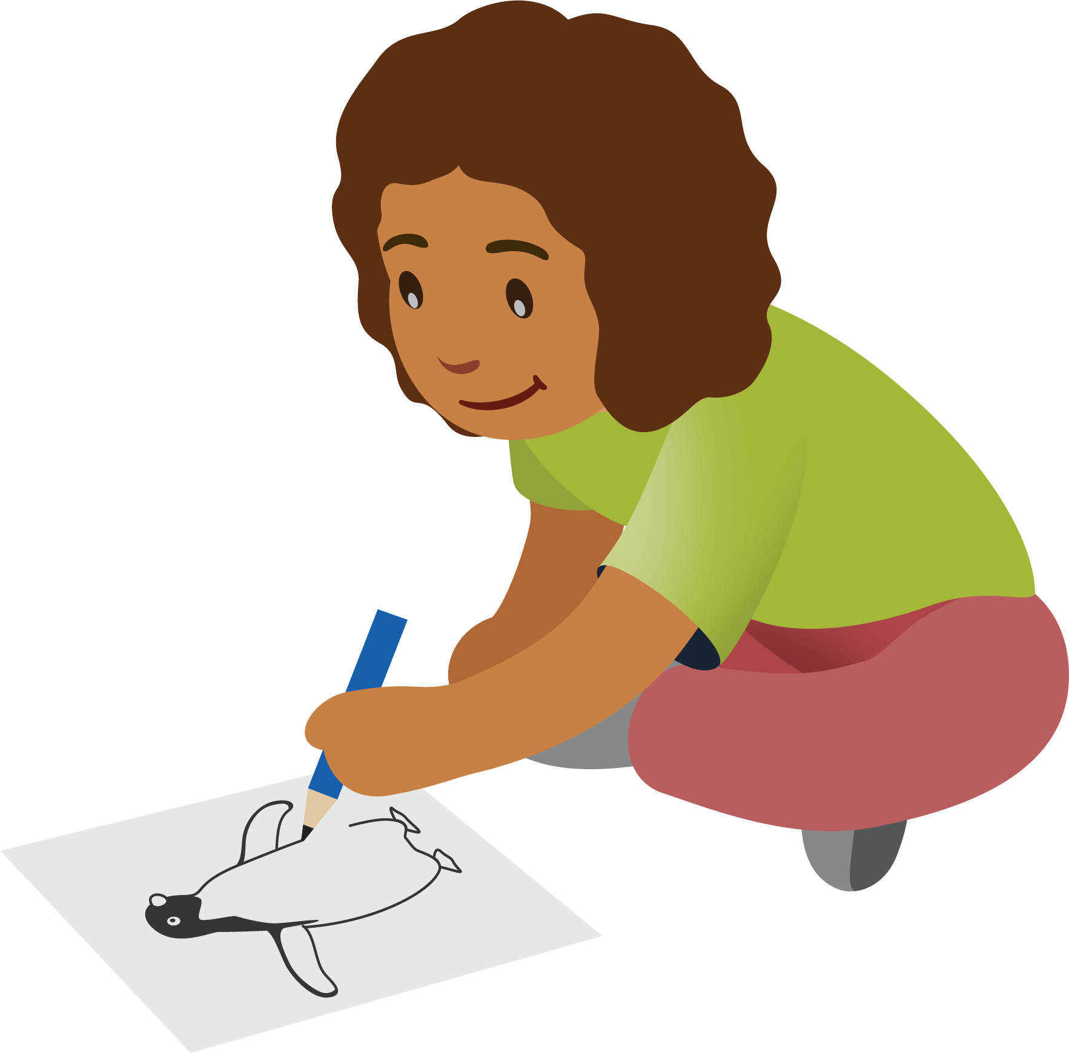
© CC BY 2021 Illustrative Mathematics®

